魔幻！“美国文化之都”抢先开办大烟馆，大清末日气息弥漫美利坚！

原创 有里儿有面 [有理儿有面](javascript:void(0);)

**有理儿有面**

微信号 youli-youmian

功能介绍 你说是不是

2021-12-04[原文](https://mp.weixin.qq.com/s?__biz=Mzg3MjEyMTYyNg==&mid=2247547007&idx=1&sn=c66f8c0fcc54dbc117e3e3123f655155&chksm=cef66c0af981e51c00f208829ac097b8939ebb99ea249c4a851c6bc2fd005947b4428caefb79&scene=27#wechat_redirect&cpage=17) 发表于

收录于合集





**全文共2759字，图片17张，预计阅读时间为8分钟。**

**文章首发于“有理儿有面”（youli-youmian），欢迎大家在朋友圈和微信群转发。**

**公众号及其他平台转载请在后台留言。**



▼

对于“美国文化之都”纽约市来说，11月30日，注定是一个要写入历史的高光时刻！

因为就在这一天，即将卸任的纽约市长白思豪，终于踩着气死川普的步伐节奏，将美利坚“人权自由民主”的光环，普撒到满大街如同丧尸的瘾君子们身上：

**全美首个官办吸毒注射中心（OPC）正式开张！**

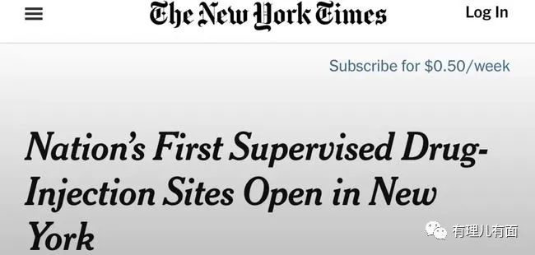

不要怀疑你的眼睛，你没有看错！

据《纽约时报》报道，这个被称为“瘾君子的避风港”项目，就位于曼哈顿东哈莱姆和华盛顿高地附近。

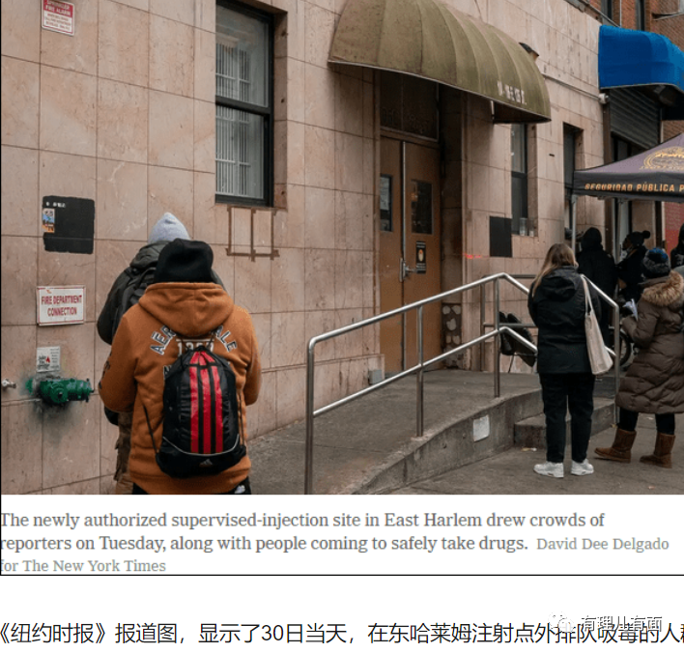

何谓“OPC”？

按照纽约市政府的说法，OPC被称为“监督注射点”或“监督吸毒点”，是一个为了让瘾君子安全使用毒品，避免过量吸食毒品导致猝死的服务场所。

在那里，瘾君子们可以安心享受超豪华五星级一条龙VIP吸毒服务。

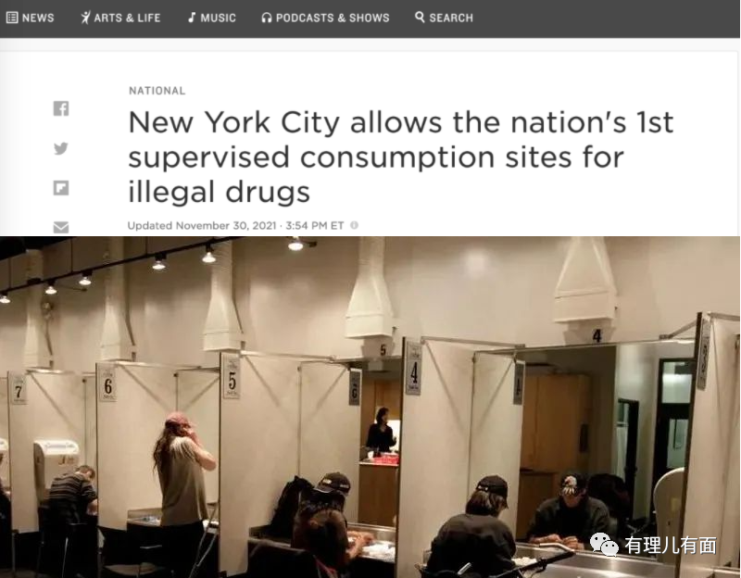

中心不仅有着安全卫生、宽敞明亮的场所，还给瘾君子们提供干净的针头、医疗护理以及社会服务。

吸毒者可以携带海洛因等毒品进入注射中心，在麻醉药品消费亭中，“安心”注射各类毒品，仔细体味毒品带来的幻觉快感，而不必担心美国警察的骚扰。

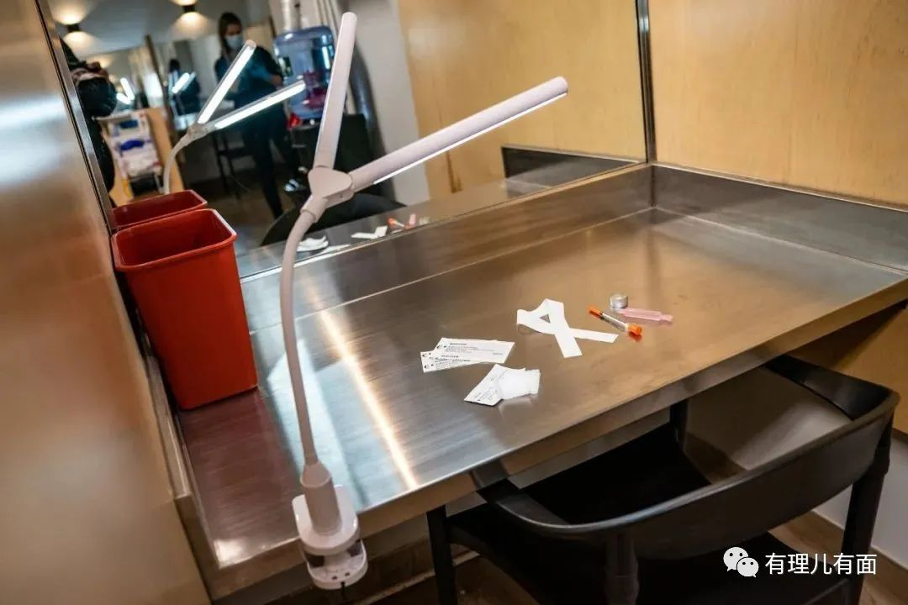

业务不熟或者药物使用障碍人士，还能获得专业医生的热情指导和贴心护理，以防止嗑药过量导致猝死。

对于过量注射者，站点还精心准备了氧气面罩和解毒剂纳洛酮，医护人员会积极主动在第一时间使用纳洛酮来让这帮瘾君子活得更久吸得更多。

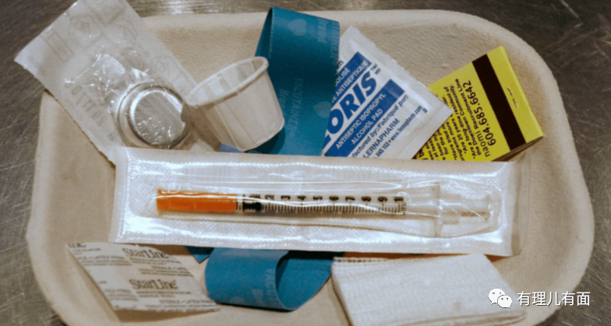

果然是梦幻的城市，何其吸污纳垢！果然是自由的国度，何其大爱无疆！果然是民主的灯塔，何其鬼怪迷离！

**吸毒嗑药哪家强？纽约市里找毒房！**

当“瘾君子避风港”这个激动人心的项目终于呱呱坠地，望着首日开门慕名蜂拥而至的瘾君子，看到当天成功救回2条过量吸食者的性命，纽约市长白思豪等政客们的脸上露出了满足的笑容！

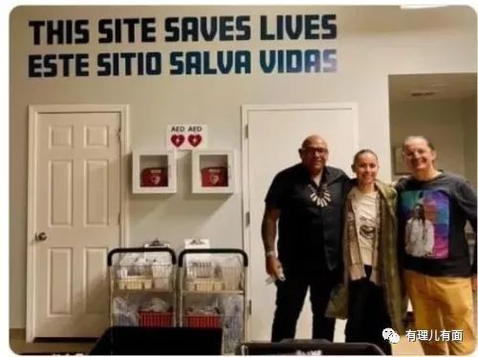

“毒品注射中心是解决阿片类药物危机的一种安全有效的方式。我很自豪地向这个国家的城市表明，在经历了几十年的失败之后，一种更聪明的方法是可能的。”

**“此举意味着纽约市成为美国第一个开设官方授权注射点的城市”！**

同样洋溢着满满喜感的，还有纽约市卫生局的推特贴文：

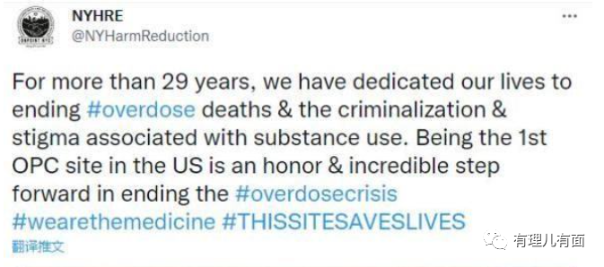

“我们与毒品滥用导致的死亡，已经进行了超过29年的斗争，如今我们成为全美第一个开办官方注射吸毒中心的地区，这是我们在同毒品过量使用致死斗争中，取得的骄傲的、令人难以置信的进步”！

是的，想到自己能够为降低美国过量吸毒致死率做一份贡献，这帮代表邪恶资本力量的政客们双手合十仰望苍穹，**已经被自己“不能解决违法犯罪就把它合法化”的精神所深深感动！**



哪怕，这种降低过量吸毒致死率方式，实际上是让这些瘾君子活得更久、吸食更多的毒品，没了钱后就去干抢劫、卖淫或是更多其他违法犯罪勾当作为代价。

哪怕，这种合法化的官办吸毒注射中心，实际上是在营造纵容鼓励吸毒的社会氛围，从而招致更多人效仿，并最终会摧毁摧垮整个国家的意志和精神。

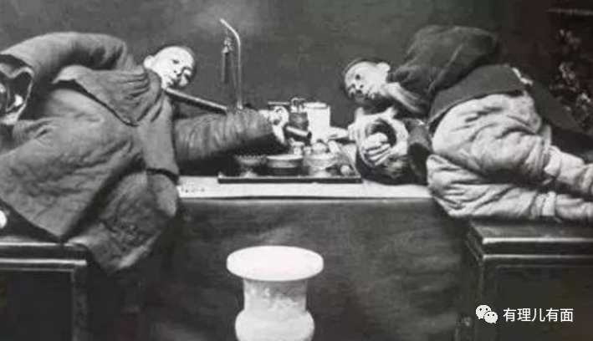

**“鸦片若不禁止，数十年后中原几无可以御敌之兵，且无可充饷之银”。**

这是180年前林则徐面对英美等西方列强向中国输出鸦片，白银大批外流，国势日衰之时，愤然向道光皇帝泣血上书的内容。

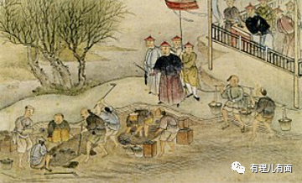

后来，他被任命为钦差大臣赶往广东禁烟。但最终，在西方列强的坚船利炮胁迫下，中国的禁烟运动功败垂成。**鸦片等毒品对中国的毒害，一直到新中国成立才得以全面肃清。**

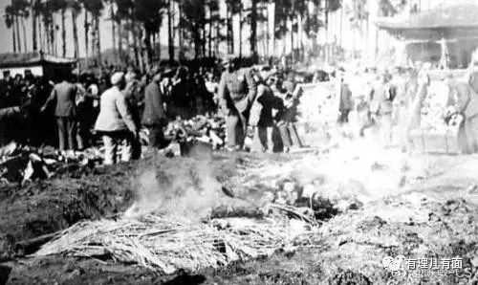

作为一个深受西方列强欺负蹂躏，饱受他们的鸦片毒害的民族，我们深知毒品对人体的危害，更知道放开毒品吸食，对于一个国家和民族意味着什么。所以，**我们一直坚持对毒品零容忍，搞全民禁毒战争！**

美国当年曾参与对华鸦片贸易，甚至份额一度超过英国，难道不知放开毒品后的危害？**当然不是！**

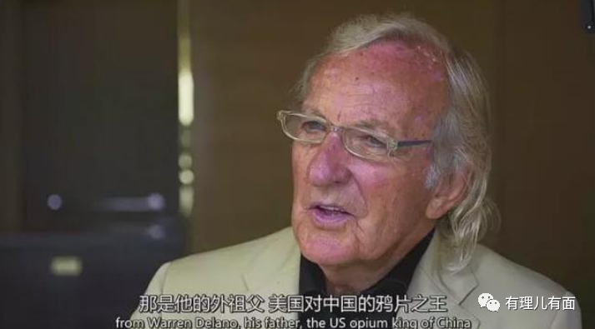

那为何美利坚如今要自甘堕落，搞起了毒品合法化，开设大烟馆？

从社会结构看，美国实质就是犹太金融寡头+少数盎撒精英联手统治着一群外来移民户。**没有故乡的认同，没有文化的凝聚，没有同胞手足的情义，只有苟且的利益与财富的瓜分。**

这种以利相聚的国民构成，决定了一旦外界有风吹草动，特别是财富瓜分难以为继，就会出现互相抢夺掠食，大鱼吃小鱼，乃至分崩离析的趋势。

前有黑人命贵运动，占领国会山事件，今有“零元购”、德州闹独立。这些风起云涌的斗争中，折射的是一个行将就木的没落帝国：财政危机、两党斗争、种族歧视、疫情失控、毒品泛滥，哪一条都是火星四冒，时刻都有烧毁美利坚的可能。

而一旦美利坚轰然倒塌，清醒过来的美国民众是否会来一次如同德国当年对犹太的清洗，始终是这些实际掌控美国的犹太寡头内心深入的拷问。

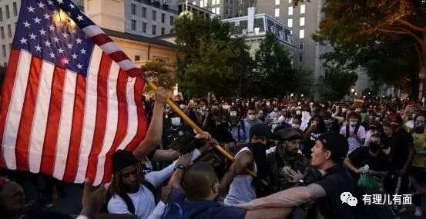

怎么办？**最好的办法，就是用“奶头乐”让这帮底层的移民群体满足、迷幻，醉生梦死，然后消解在最底层。同时，利用毒品生意，再次榨取一点点他们的剩余价值。**

**毒品合法化、官办吸毒注射中心，就是这种“奶头乐”文化的新变种。**前有一美元炸鸡，美国队长小电影，今有遍地开花的官办大烟馆。犹太寡头及盎撒精英们，对此乐此不疲、屡次得逞。

纵容吸毒还有不良政策和资本利益的推动。

纽约市的官办吸毒中心计划在特朗普时期就有提议，只不过当时遭到了州长科莫和时任美国总统特朗普的反对，不仅如此，特朗普还对毒品犯罪实行了最为严厉的刑事处罚。

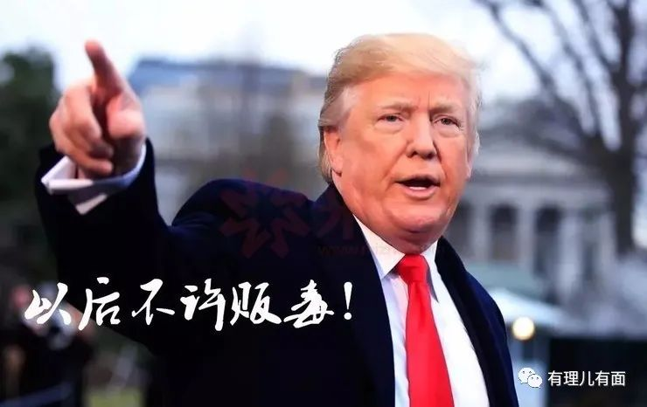

据美国量刑委员会数据显示，自2018年实施更严厉的刑罚以来，被定罪贩运芬太尼相关药物的人数增加了160%。正是在这样的政策背景下，纽约、费城等地建立毒品安全注射中心的计划一一遭到搁置。

随着特朗普下岗，美国禁毒的最后一丝希望也破灭了。面对毒品泛滥，拜登为代表的美国政客的态度很直白：解决不了，就放任，就合法化！

去年，美国俄勒冈州和华盛顿州一定数量的可卡因、海洛因等毒品合法化，亚利桑那州、蒙大拿州、南达科他州、新泽西州和密西西比州也宣布大麻合法。

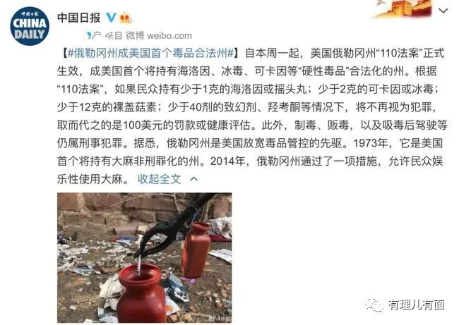

今年10月份，罗德岛州宣布准备明年1月份开办官办吸毒注射中心，而今，号称“美国文化之都”的纽约市，更是以迅雷不及掩耳之势，夺取了原本属于罗德岛州的光环，成功拔得头筹！

不仅如此，拜登政府还研究了一套减少毒品伤害的政策：2021年，美国国家毒品管制政策办公室首次将“减少伤害”列为优先事项，美国药物滥用和精神健康服务管理局还增加了3000万美元财政支持，用于“减少伤害”的服务。

何谓“减少伤害”？**说白了，就是在合法的外衣下，鼓励美国民众公开吸食注射毒品，而且是以安全的剂量，慢慢地消费毒品，给隐藏其后的毒品资本家带来更多的经济收益。**

这种毒品生意，损害的是美国底层民众，受益的是美国大大小小的企业和政府机构。比如医疗机构、税务机构、财政机构，毒品生产和研发企业等等。

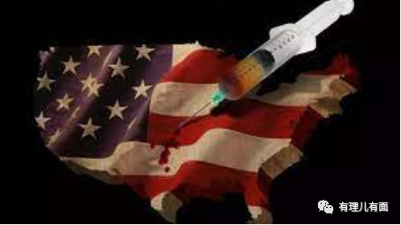

美国，正在毒品泛滥中沉沦！

历史何曾相似。晚清的兵勇中，就不乏大烟鬼。鸦片战争，开启了中国饱含血泪的东亚病夫时代。如今，随着美国毒品合法化，以及官办吸毒注射中心的陆续成立，“北美病夫”时代正在悄然来临。

**当年，这些西方列强用鸦片洗劫奴役了中国。**

**今天，遍地大烟馆的毒品泛滥，正在摧毁美利坚。**

**善恶终有报，苍天饶过谁！**

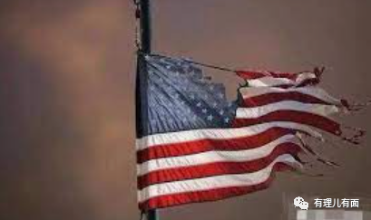

**图片源自网络**





**关注公众号：**

**有理儿有面**

**理   性｜   揭   秘｜   探   讨**







有里儿有面

**微信扫一扫赞赏作者** **赞赏**

已喜欢，对作者说句悄悄话

取消

**发送给作者**

**发送**

最多40字，当前共字

 人赞赏

上一页 1/3 下一页

长按二维码向我转账

受苹果公司新规定影响，微信 iOS 版的赞赏功能被关闭，可通过二维码转账支持公众号。

### 精选留言

用户设置不下载评论